DOSSIER DE PRESSE

Ambroisie :
Mobiliser et informer en Bourgogne-Franche-Comté

L’ARS Bourgogne-Franche-Comté s’engage aux côtés de plusieurs partenaires dans la lutte contre l’ambroisie

Dans le cadre des journées de lutte contre l’ambroisie (du 15 au 30 juin 2022), les acteurs de Bourgogne-Franche-Comté se mobilisent contre cette plante invasive. Des actions sont conduites à différentes échelles (agricoles, communales ou à proximité des infrastructures telles que les voies ferrées ou navigables, les autoroutes, etc.)

Une journée d’information a lieu le 27 juin 2022 :

Conférence de presse avec présentation de l’ambroisie sur le terrain à Beaune
Rendez-vous sur le parking de la FREDON
1, rue Jean Baptiste Gambut
21200 Beaune

Une réunion d’information et de sensibilisation est par ailleurs organisée de 14 à 16 heures à Beaune (Centre Technique du BIVB - 6 rue du 16ème chasseurs), à destination des associations sports et nature.
Au programme : présentation de la plante et sa biologie avec moyens de dissémination et état des lieux, impact sur la santé, présentation de la réglementation, le plan régional de lutte contre l’ambroisie et un atelier collectif sur le rôle possible des associations.

D’autres évènements auront lieu pendant la saison estivale ; pour en savoir consultez le site de la FREDON.

Pourquoi lutter contre l’ambroisie ?

Une plante invasive et allergisante

L’ambroisie est une plante annuelle envahissante, dont le pollen est à l’origine de fortes réactions allergiques.
L’allergie à l’ambroisie apparaît après plusieurs années d’exposition à son pollen.
Quelques grains de pollens par mètre cube d’air sont suffisants pour déclencher des manifestations allergiques : rhinites, conjonctivites, trachéites, avec, dans 50% des cas, l’apparition de l’asthme ou son aggravation.

En Auvergne-Rhône-Alpes, région française la plus touchée, la fréquence de l’allergie à l’ambroisie est estimée à 10 %, atteignant 37 % dans les zones les plus exposées.

Le pic de pollinisation survient à la fin du mois d’août voire au mois de septembre.

Très envahissante, l’ambroisie est en pleine progression dans notre région (voir aussi carte ci-dessous).
Elle colonise tous les milieux et se propage essentiellement du fait des activités humaines : chantiers, déplacements de terre, de matériaux… Les localisations se retrouvent principalement sur les accotements routiers et les parcelles agricoles.

Le nombre de personnes sensibles croît en fonction de l’importance de l’exposition.
L’objectif de la lutte est donc de réduire l’exposition aux pollens, par l’élimination de la plante et par la prévention de la dissémination de graines.

Comment lutter contre l’ambroisie ?

Les 8 départements de la région disposent d’arrêtés préfectoraux imposant les mesures à mettre en œuvre pour prévenir son apparition et lutter contre sa prolifération.

- Les préfets de département arrêtent les mesures à mettre en œuvre sur leur territoire en fonction du contexte local, et notamment du niveau de présence des ambroisies et du type de milieux infestés (sols agricoles, bords de route, zones de chantier, terrains de particuliers…) ;

- Les collectivités territoriales peuvent participer à la mise en œuvre des mesures définies par le préfet, notamment en désignant un ou plusieurs référents territoriaux dont le rôle est, en particulier, de repérer la présence de ces espèces, de participer à leur surveillance et d’informer les personnes concernées des mesures de lutte pouvant être appliquées sur leurs terrains ;

- Chaque particulier ou chaque entreprise privée est susceptible d’être concerné pour mettre en œuvre des mesures permettant de lutter contre cette infestation (arrachage de pieds d’ambroisie, etc.).

Tous acteurs dans la lutte contre l’ambroisie

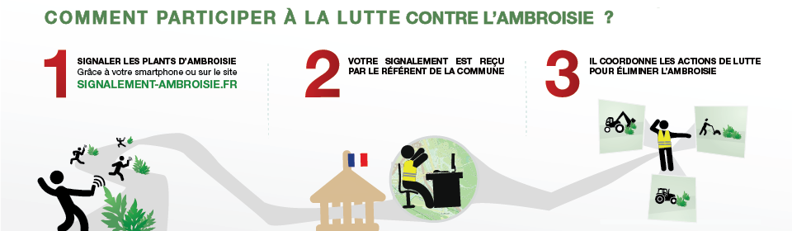

Trois modes de signalement possibles :

- Sur internet : https://www.signalement-ambroisie.fr/
- Par mail : contact@signalement-ambroisie.fr
- Par téléphone : 0 972 376 888

Répartition de l’ambroisie en Bourgogne-Franche-Comté : vers une installation durable

L’ambroisie s’installe durablement en Bourgogne Franche-Comté : depuis l’Ain et le Rhône, l’expansion de l’ambroisie est très active dans les départements du sud de la région. Les départements de la Nièvre et de la Saône-et-Loire sont les plus touchés, suivis par le département du Jura.
Des apparitions sporadiques sont également notées dans les autres départements, qui constituent le front de colonisation.
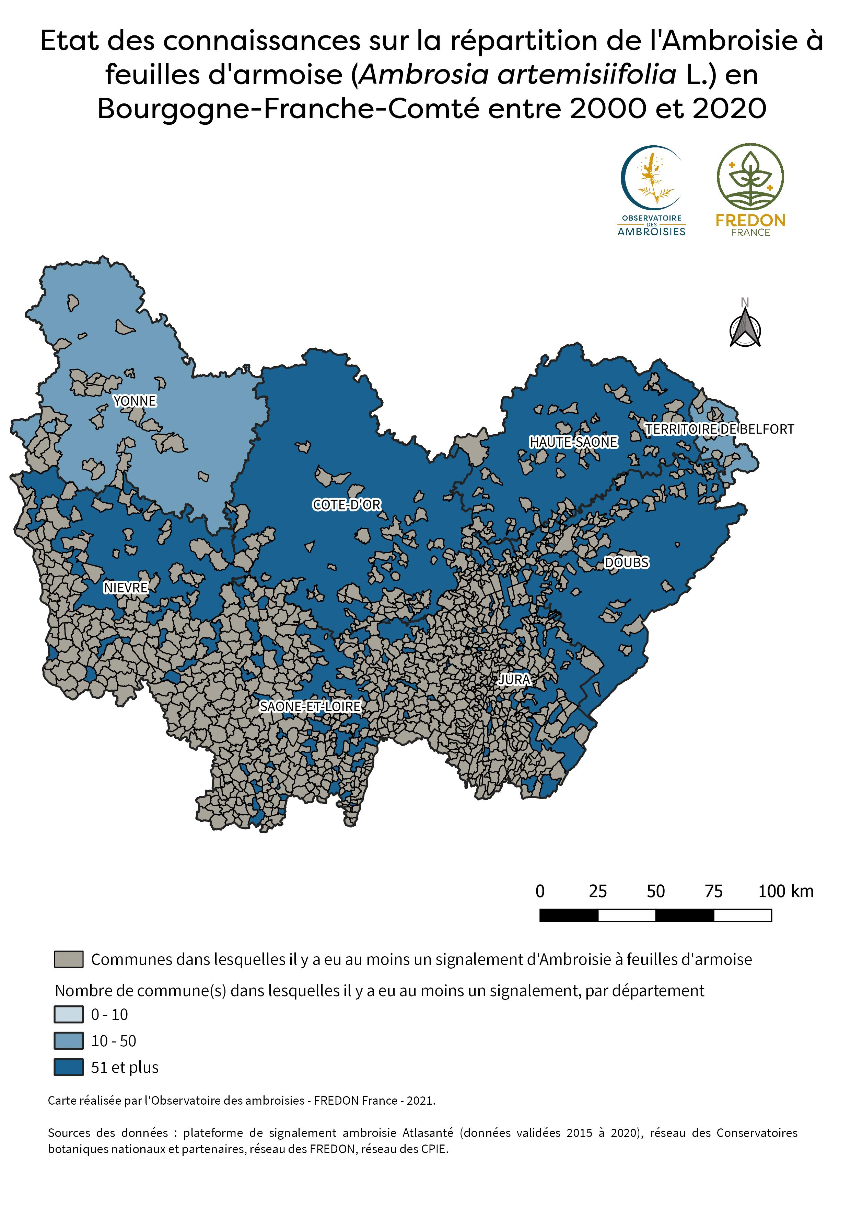

Surveillance des pollens dans l’air

La surveillance des pollens dans l’air est assurée par l’association agréée pour la surveillance de la qualité de l’air ATMO Bourgogne-Franche- Comté, en lien avec le réseau national de surveillance agrobiologique (RNSA) au moyen d’un réseau de capteurs. Lorsque le Risque Allergique d’Exposition au Pollen (RAEP) dépasse la valeur de 3, les personnes allergiques peuvent déclencher des symptômes.

La répartition du Risque allergique d’exposition au pollen figure ci-dessous. La Nièvre est le département le plus impacté.

